**第一天**

按培训的方法重做第一周觉得有难度的SQL题

3、查询存款信息表、协议余额历史表，统计客户号1035797902下每个帐号在2011年12月的月日均（月日均等于当月每日余额累加除以当月天数）

（展示字段：客户号、存款账号、开户机构、开户日期、2011.12月日均）

SELECT

T01_Deposit_Acct.Cust_Id AS '客户号'

,T01_Deposit_Acct.Deposit_Acct_No AS '存款账号'

,T01_Deposit_Acct.Open_Org_Id AS '开户机构'

,T01_Deposit_Acct.Open_Dt AS '开户日期'

,SUM(

CASE WHEN

T01_Agmt_Bal_H.End_Dt > '2011/12/31'

AND T01_Agmt_Bal_H.Start_Dt < '2011/12/01'

THEN T01_Agmt_Bal_H.Bal * 31

WHEN

T01_Agmt_Bal_H.Start_Dt < '2011/12/01'

AND (T01_Agmt_Bal_H.End_Dt BETWEEN '2011/12/01' AND '2011/12/31')

THEN T01_Agmt_Bal_H.Bal*(datepart( DayOfYear,T01_Agmt_Bal_H.End_Dt)-datepart( DayOfYear,'2011/12/01'))

WHEN

T01_Agmt_Bal_H.Start_Dt >= '2011/12/01'

AND T01_Agmt_Bal_H.End_Dt < '2011/12/31'

THEN T01_Agmt_Bal_H.Bal*(datepart( DayOfYear,T01_Agmt_Bal_H.End_Dt)-datepart (DayOfYear,T01_Agmt_Bal_H.Start_Dt))

WHEN

(T01_Agmt_Bal_H.Start_Dt BETWEEN '2011/12/01' AND '2011/12/31')

AND T01_Agmt_Bal_H.End_Dt > '2011/12/31'

THEN T01_Agmt_Bal_H.Bal*(datepart( DayOfYear,'2011/12/31')-datepart (DayOfYear,T01_Agmt_Bal_H.Start_Dt)+1)

ELSE 0

END

)/31 AS '2011年12月的月日均'

FROM

T01_Deposit_Acct,T01_Agmt_Bal_H

WHERE

Cust_Id = 1035797902

AND T01_Deposit_Acct.Deposit_Acct_No = T01_Agmt_Bal_H.Agmt_Id

AND T01_Agmt_Bal_H.Start_Dt < '2012/01/01'

AND T01_Agmt_Bal_H.End_Dt >= '2011/12/01'

GROUP BY

T01_Deposit_Acct.Cust_Id

,T01_Deposit_Acct.Deposit_Acct_No

,T01_Deposit_Acct.Open_Org_Id

,T01_Deposit_Acct.Open_Dt ;

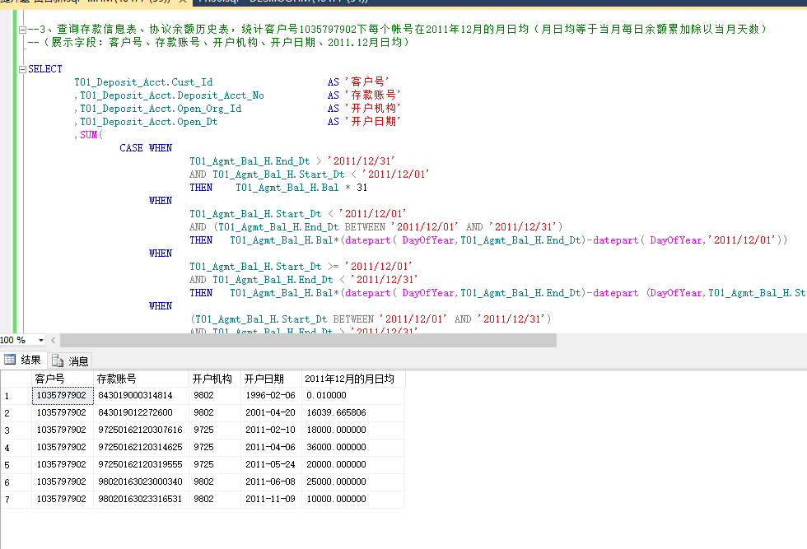

**第二天**

1. 查询客户表，统计每个机构2000年之前开户数、2000~2005开户数（含头不含尾）、2005~2010开户数（含头不含尾）、2010之后开户数

展示字段：机构号、2000年之前开户数、2000~2005年开户数、2005~2010年开户数、2010年之后开户数

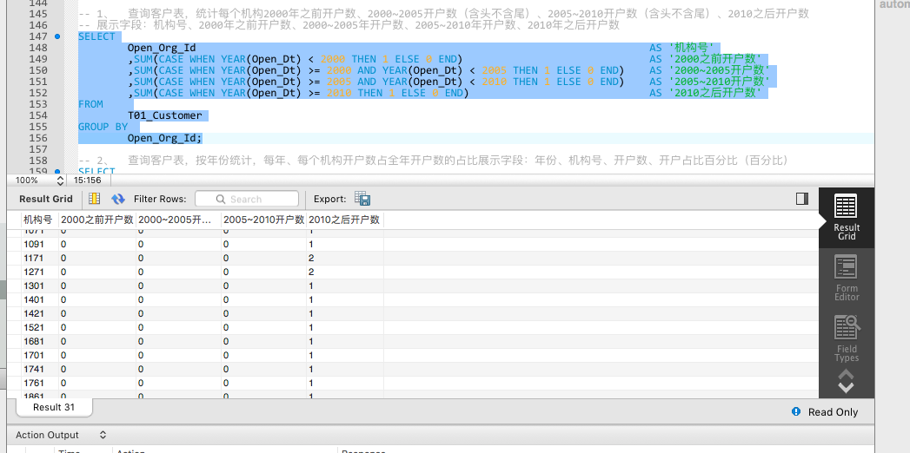

1. 查询客户表，按年份统计，每年、每个机构开户数占全年开户数的占比

展示字段：年份、机构号、开户数、开户占比百分比（百分比）

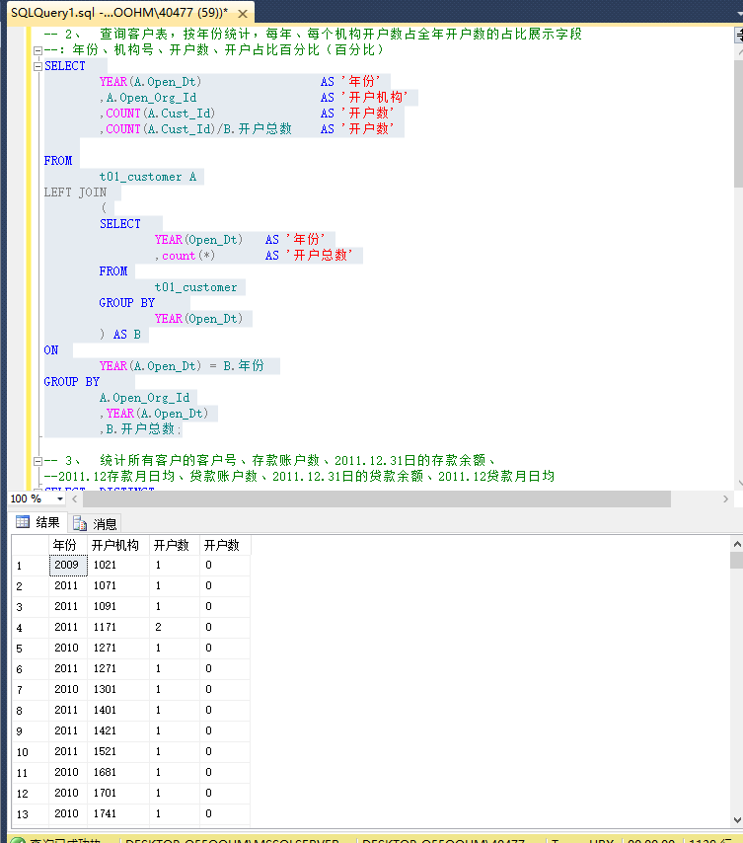

1. 统计所有客户的客户号、存款账户数、2011.12.31日的存款余额、2011.12存款月日均、贷款账户数、2011.12.31日的贷款余额、2011.12贷款月日均

备注：null置为0

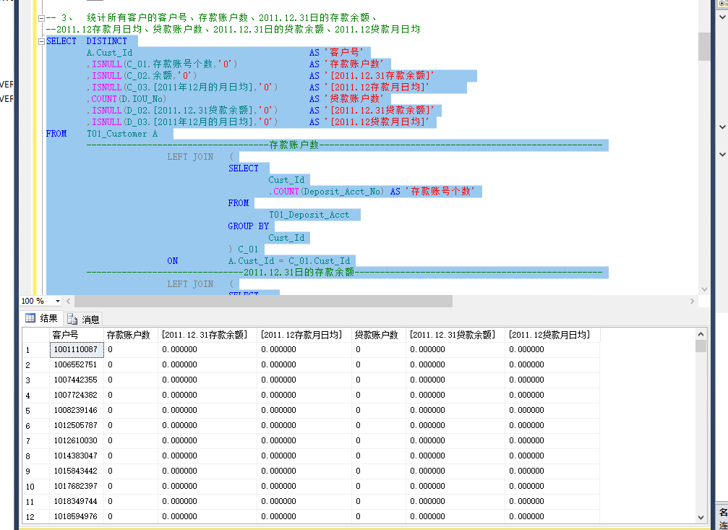

**第三天**

1. 统计所有客户的2011.12.31日的存款余额、存款比上日余额、存款比上月余额、、存款比上年余额

备注：存款比上日余额 = 2011.12.31日的存款余额-2011.12.30日的存款余额

存款比上月余额 = 2011.12.31日的存款余额-2011.11.30日的存款余额

存款比上年余额 = 2011.12.31日的存款余额-2010.12.31日的存款余额

只有2011.12.31这个日期可以写死，其他日期要通过2011.12.31这个日期来生成。

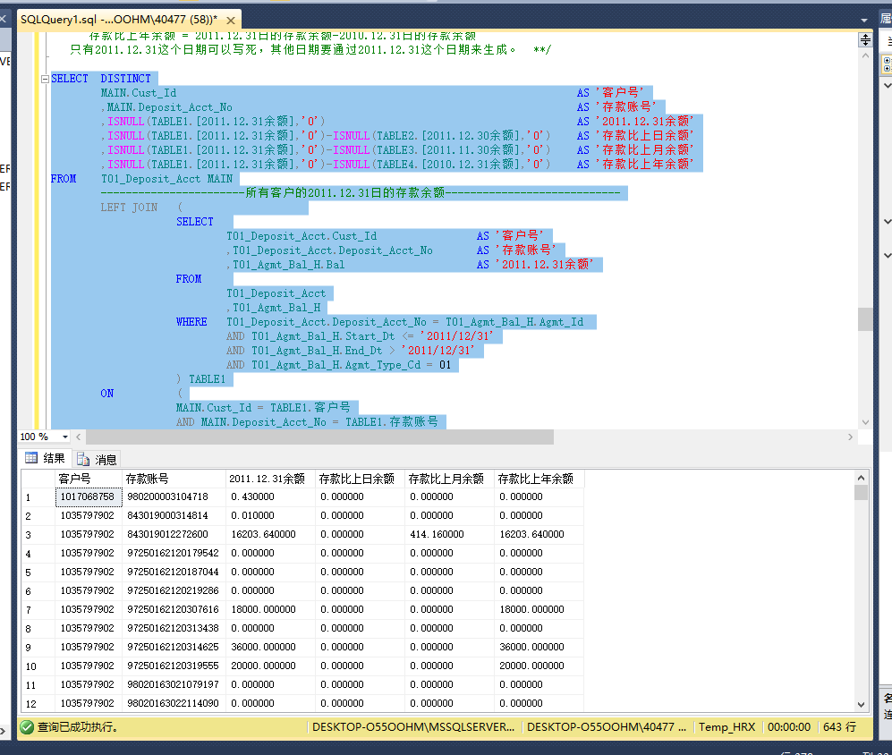

1. 统计所有2011年存款年日均大于100的客户号、客户名称、存款账户数、2011年年日均

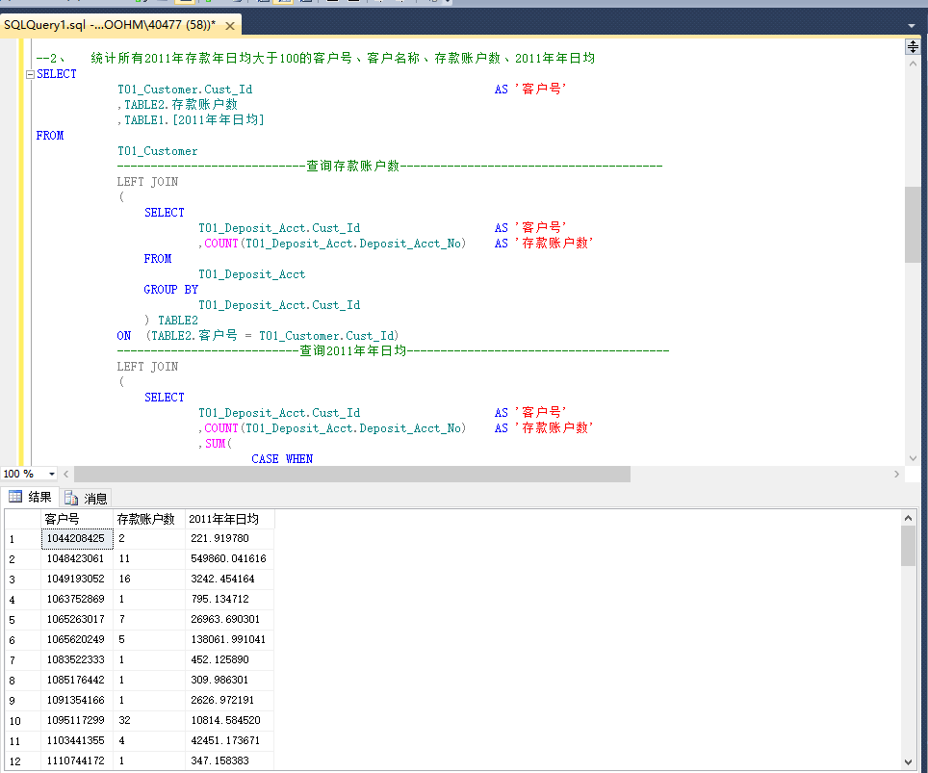

**第四天**

1. 统计所有2011年存款年日均和2011年贷款年日均都大于100的客户号、存款账户数、2011年存款年日均、贷款账户数、2011年贷款年日均

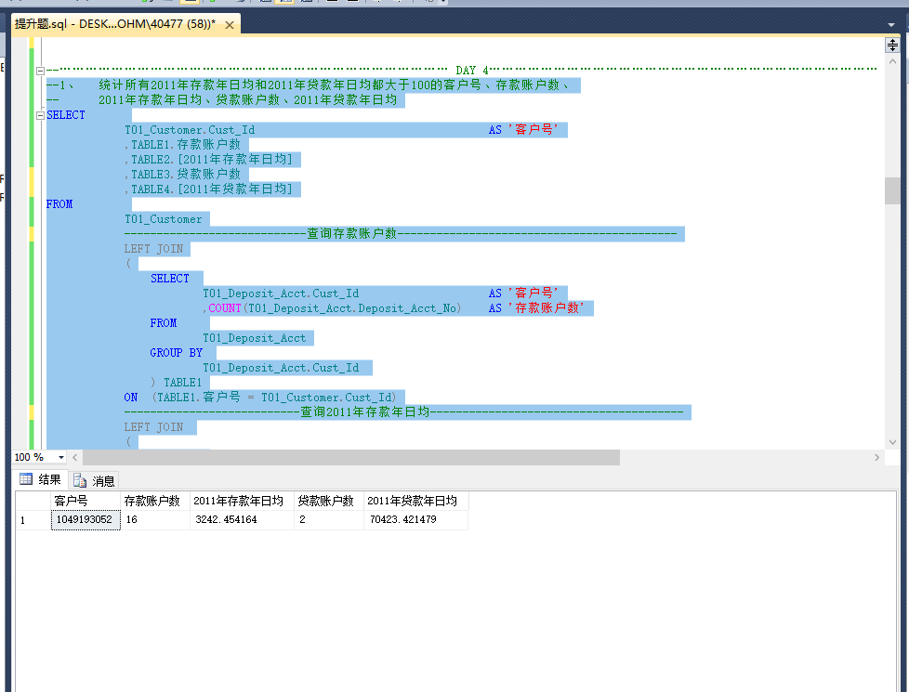

1. 统计所有客户的客户号、

存款标志（有存款账户的客户置为1、没存款账户的客户置为0）、

贷款标志（有贷款借据的客户置为1、没贷款借据的客户置为0）、

存款质量分类（2011年存款年日均>=10000置为优质、2011年存款年日均>=1000<10000

置为良好、2011年存款年日均<1000置为普通）、

2011年存款年日均、

贷款质量分类（2011年贷款年日均>=10000置为优质、2011年贷款年日均>=1000<10000

置为良好、2011年贷款年日均<1000置为普通）、

2011年贷款年日均

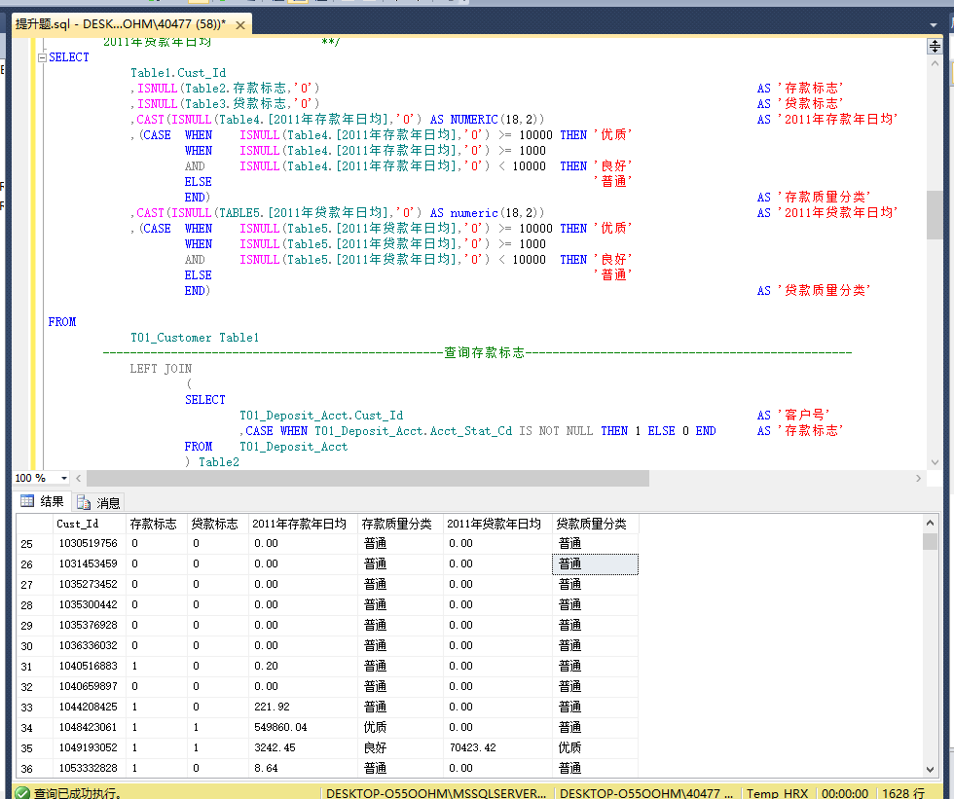

**第五天**

1. 根据《事件表.xlsx》来建表，然后将excel中的数据导入到目标表中

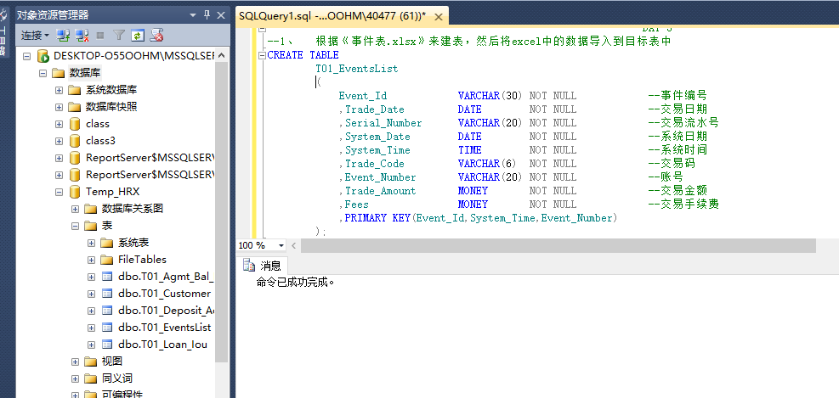

1. 根据客户表、存款信息表、事件表，统计每个客户2017年的客户号、

交易账户数（客户下有多少个账户有交易就是多少）、

当年有交易的天数（如果2017年有5天有过交易，则有交易天数为5）、

当年有交易总月数（如果2017的1、3、5月有交易，则有交易总月数为3）、

最大的月交易总金额（按月统计交易金额，存放最大的月交易金额）、

最大月交易金额的月份（按月统计交易金额，存放交易金额最大的月份）、

年总交易金额、

年交易金额排名（按客户排名，如果总交易金额为0，则不参与排名，排名置为9999）、

年总手续费、

年总手续费排名（按客户排名，如果总手续费为0，则不参与排名，排名置为9999）

